事情发生时间：20160511

问题：集群重启，但是有一个节点没有启动。后面我们单独重启了该节点的datanode服务，还是一会就挂掉了。

相关日志:

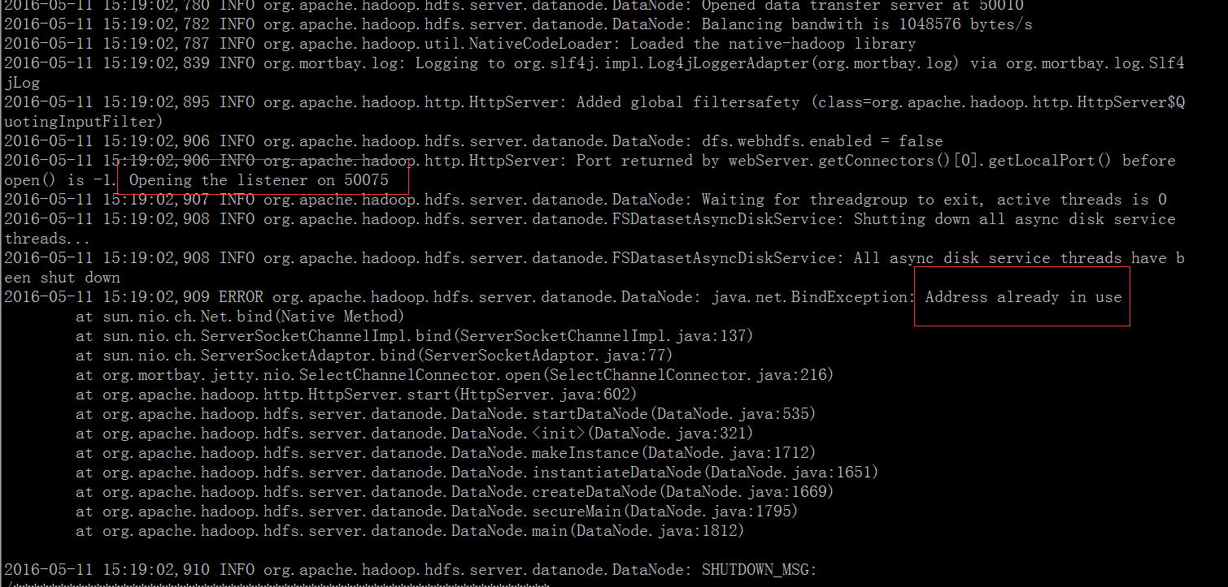

处理过程:

1. 首先去看hadoop的相关日志，相关日志如上面所示,大概是说地址被使用了。
2. 问了相关运维，该IP只是我们部门在用，此时我们去看相关的端口信息:执行相关命令

netstat –apn  
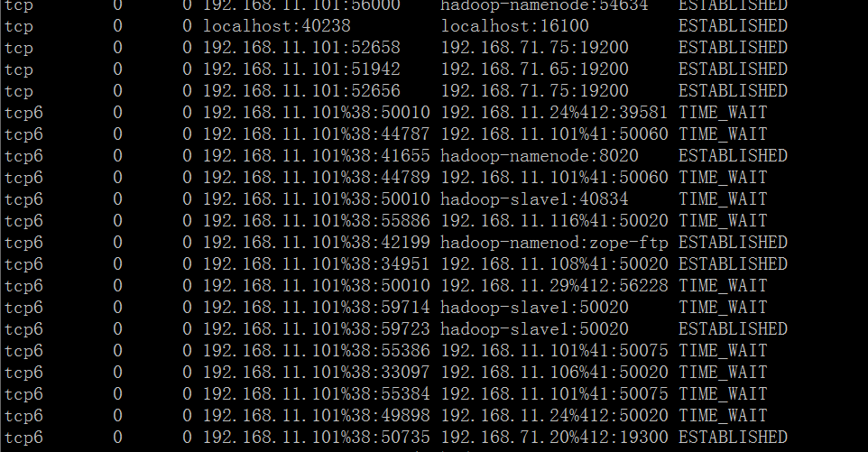

1. 看下是不是有相关的端口被占用了。
2. 后面我们把该节点上面的集群监控服务:  
   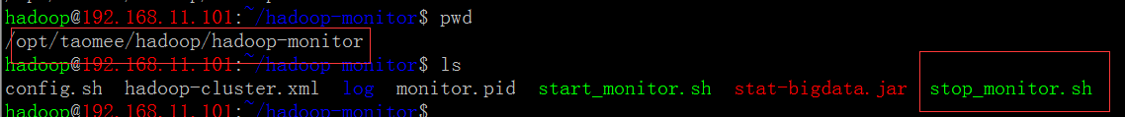

执行 sh stop_monitor.sh 关闭相关服务。这时再去执行命令netstat –apn

看下是不是相关的端口还被占用着在。

1. 如果相关的50075端口没有被占用，单独起该节点的上hadoop服务。
2. 然后再去启动下该节点上的监控服务。

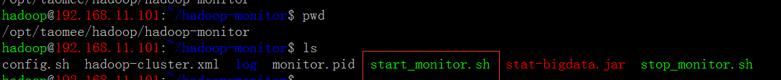

sh start_monitor.sh

1. 然后再jps看下，是否相关的服务都起来了。

如果上面操作都成功了，至此该问题也得到解决了。